湖北省襄阳市一中2015-2016学年度第二学期期末质量检测
高一生物试题
（时间：90分钟 分值100分 ）

第I卷（选择题共60分）
资源库 ziyuanku.com一、单选题（本大题30小题，每小题2分，共60分）
1．内环境的稳态是进行正常生命活动的必要条件，下列说法正确的是A.体内细胞代谢活动不会影响内环境的稳态
B.在37℃时，人的血浆渗透压相当于细胞内液的渗透压
C.正常情况下，内环境的各项理化性质恒定不变
D.胰岛素和胰高血糖素的分泌受血糖浓度的调节，不受神经调节
2．关于人体内环境的叙述，正确的是
A.血液、组织液、淋巴是体内细胞直接生存的液体环境，称内环境
B.葡萄糖、胰岛素、淋巴因子和胰蛋白酶都属于人体内环境的成分
C.人在剧烈运动时，大量乳酸进入血液，血浆由弱碱性为弱酸性
D.人体代谢中生物化学反应主要发生在细胞内，而不是内环境中
3．人体内环境稳态的调节能力是有一定限度的。下列现象中，属于内环境稳态失调的是（ ）
A．环境温度下降，导致甲状腺激素分泌增加
B．接受抗原刺激，T淋巴细胞增殖和分化
C．血液中钙盐不足，引起肌肉抽搐
ziyuanku.comD．饮食过咸，导致细胞外液渗透压升高
4．某同学早上只喝水未吃早餐，出现头晕症状，此时体内最可能出现的生理变化是
A．血糖浓度偏低，胰岛素分泌减少
B．胰岛素分泌增加，肝糖原分解加快
C．细胞外液渗透压升高，抗利尿激素分泌增多
D．内环境中血糖的氧化分解供能减少，心跳加速
5．口腔上皮细胞所处的细胞外液是指
A．淋巴液 B．组织液 C．血浆 D．唾液
6．下列物质，在人体血浆中都能找到的有
A．甲状腺激素、氧气、尿素、血浆蛋白
B．氨基酸、血红蛋白、二氧化碳、钠离子
C．胃蛋白酶、钙离子、脂肪、葡萄糖
D．呼吸酶、脂肪酸、载体、胆固醇
7．白蛋白是健康人血浆中含量最多的蛋白质，白蛋白在肝细胞内合成后，分泌进入血液循环从而分布到全身各处。下列有关白蛋白的叙述中，正确的是
A．白蛋白越多，血浆渗透压越低
B．白蛋白增多，会引起组织水肿
C．白蛋白的含量会影响血浆的理化性质
D．白蛋白减少，会使尿液减少
8．长时间运动引起机体缺氧时，血液pH的变化趋势、引起pH变化的物质、能起缓冲作用的物质分别是
A．降低、CO₂、Na₂CO₃ B．降低、乳酸、NaHCO₃
C．升高、CO₂、H₂CO₃ D．升高、乳酸、NaHCO₃
9．通常情况下,人体组织细胞的细胞内液与组织液的生理指标最接近的是
A．Na⁺浓度 B．渗透压 C．K⁺浓度 D．O₂ 浓度
10．关于生物体维持pH稳定机制的实验，下列叙述中有错误的是
A．盐酸和氢氧化钠都有腐蚀性，应避免其与皮肤和眼睛接触
B．每种实验材料测定完成后，都必须将烧杯充分洗净，才可倒入等量的实验材料
C．从加入HCl或NaOH后的pH变化来说，生物材料更像是缓冲溶液
D．根据所得实验数据，画pH变化曲线时，一般以pH为横轴，以酸或碱的量为纵轴
11．冬泳运动因其独到的健身效果而备受关注，下列叙述错误的是
A.抗利尿激素释放减少，尿量增多
B.胰高血糖素、肾上腺素等在血糖调节中起主要作用
C.产热量始终大于散热量
D.寒冷刺激使大脑皮层产生冷觉
12．如下图表示三个通过突触相连接的神经元，电表的电极连接在神经纤维膜的外表面。刺激a点，以下分析正确的是
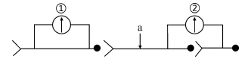
A.a点受刺激时膜外电位由负变正
B.该实验不能证明兴奋在神经纤维上的传导是双向的
C.电表②会发生两次方向不同的偏转
D.电表①会发生两次方向不同的偏转
13．下列有关免疫的说法，正确的是
A.抗体可以进入细胞消灭寄生在其中的结核杆菌
B.注射破伤风抗毒血清的目的是刺激机体产生抗体
C.二次免疫反应中抗体直接由记忆细胞分泌，因此抗体产生量更大，反应更快更强
D.效应T细胞可诱导靶细胞凋亡
14．肉毒杆菌A型毒素能阻断神经末梢分泌使肌肉收缩的“乙酰胆碱”，以此达到除皱的美容效果。某人因过量注射该美容制剂而出现头昏、站立不稳等症状。经诊断后，医生为其注射了肉毒杆菌A型毒素抗体进行治疗，以下相关叙述正确的是（ ）
A．该美容制剂的药效一般是持久的，不需再次注射就可保持效果
B．该毒素能使神经-肌肉接点突触后膜不产生电位变化
C．医生的治疗刺激机体产生特异性抗体发挥体液免疫作用
www.ziyuanku.comD．肉毒杆菌A型毒素注射后仅存在于注射点周围的组织液中
15．用连着微伏表的两个电极测试受刺激后的神经纤维上的电位变化，已知该纤维静息电位为-70mv，如果微伏表上发生一次持续约1ms的电位差的变化：由-70mv上升到0，再继续上升至+40mv，然后再下降恢复到-70mv，则刺激部位和微电极放置位置，正确的是
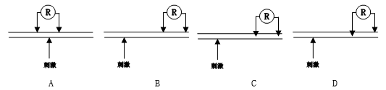

16．神经肌肉节点处，突触前膜释放乙酰胆碱属于
A．扩散，不消耗能量 B．胞吐，消耗能量
C．胞吐，不消耗能量 D．主动转运，消耗能量
17．递质发挥完作用后需要被灭活：有些递质被相关的酶分解，有些递质被膜上的转运体回收。如图为某药物A干扰递质回收的示意图，则下列相关说法正确的是
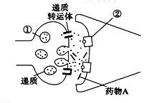
A．②是递质的受体，和递质转运体一样，都是位于细胞表面的糖蛋白质或蛋白质
B．递质储存在突触小泡①中，当突触前膜上的电位转变成外正内负时，递质就会释放出去
C．图中递质通过突触前膜释放时，需要相应的载体并消耗细胞代谢的能量
D．若图中递质是一种抑制性递质，则药物A会使突触后膜产生持续性兴奋现象
18．科学家通过对大鼠脑神经细胞进行的实验发现，细胞内的一种名为“Rab33a”的蛋白质会将合成细胞膜的成分运到轴突前端，从而使轴突向前生长．据此分析，下列叙述正确的是
A．“Rab33a”是一种分泌蛋白
B．“Rab33a”蛋白质促进神经干细胞增殖
C．“Rab33a”是一种神经递质
D．“Rab33a”蛋白质有助于神经纤维修复
19．Ca²⁺能消除突触前膜内的负电荷，利于突触小泡和前膜融合，释放神经递质．若瞬间增大突触前膜对组织液中Ca²⁺的通透性，将引起的效应是（ ）
A．加速神经冲动的传递 B．使突触后神经元持续性兴奋
C．减缓神经冲动的传递 D．使突触后神经元持续性抑制
20．下丘脑中具有体温调节中枢，正常人在寒冷环境中体温调节中枢兴奋引起（ ）
A．产热量大于散热量 B．皮肤冷感受器兴奋
C．肾上腺素分泌增加 D．血管皮肤扩张
21．下表为研究光照和赤霉素（GA)对某种植物种子萌发影响的实验，环境条件相同且适宜（GA缺陷型是基因突变造成不能合成GA的植株）。下列对该实验结果的分析不合理的是
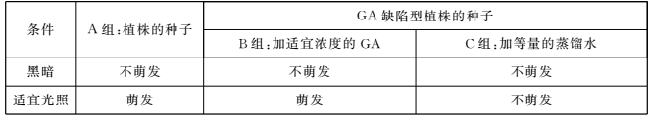
A.光照能促进种子萌发
B.光照通过促进赤霉素的合成促进种子萌发
C.光照和赤霉素都是种子萌发的必要条件
D.赤霉素能促进种子萌发
22．下列关于植物激素的叙述，正确的是
A.在植物体内生长素的运输都属于极性运输
B.脱落酸能够解除种子的休眠C.生长素可通过促进乙烯合成来促进茎段细胞伸长
D.植物激素能够调控植物细胞的基因表达
23．下列有关物质运输的说法正确的是（ ）
A．大分子有机物通过载体蛋白的转运才能进入细胞内
B．细胞呼吸时，丙酮酸要转运到线粒体内才能被利用
C．蔗糖溶液引起细胞质壁分离的原因是蔗糖分子扩散到液泡内
D．植物的顶端优势与生长素的极性运输有关
24．在太空和地球上利用燕麦胚芽鞘进行如右图所示实验，下列说法正确的是（ ）
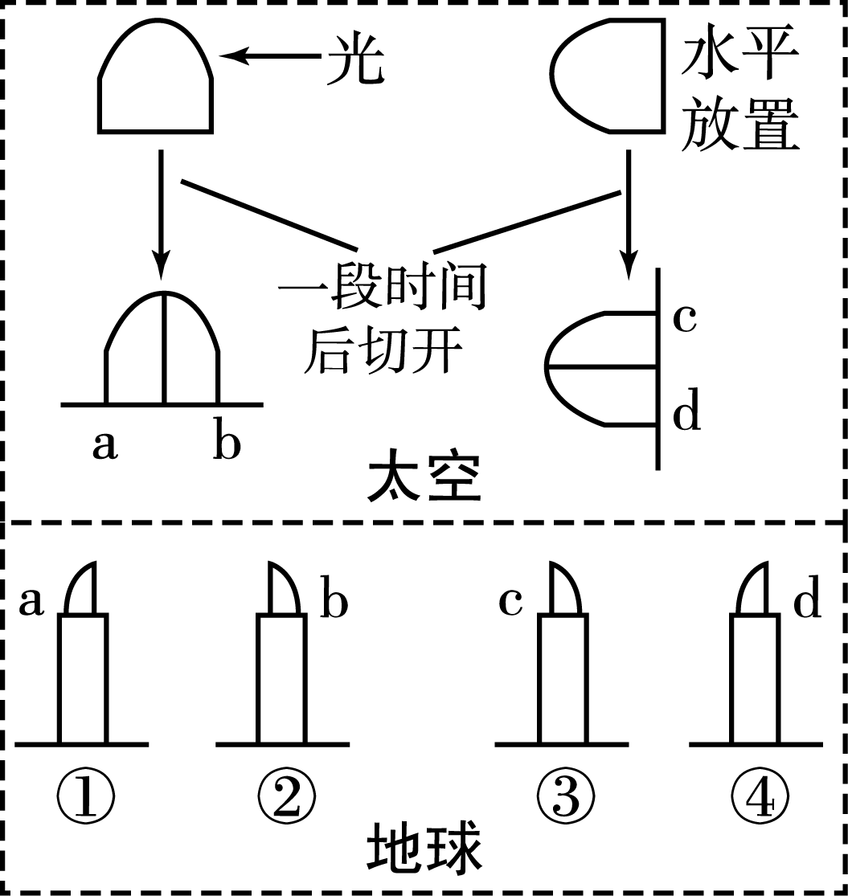
A．生长素浓度：d＞a＞b＞c，④生长最快
B．生长素浓度：a＞c＝d＞b，①生长最快
C．生长素浓度：a＞d＞c＝b，②③生长快D．生长素浓度：a＝b＝c＝d，①②③④长势基本相同
25．关于生长素作用的两重性，下列叙述错误的是
A．生长素可以防止落花落果，体现了生长素的促进作用
资源库B．去除顶芽前后侧芽的生长状态体现了生长素的两重性
C．两种不同浓度的生长素，可能对同一器官产生相同的效果
D．较高浓度的生长素促进茎生长，抑制根生长是两重性的体现
26．NAA是人工合成的生长素类似物。某同学设计了“探究NAA促进银杏插条生根最适浓度” 的实验，获得了右图所示的结果，下列有关实验设计及实验结果的叙述中，正确的是
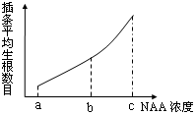
A．银杏插条自身也能产生大量的NAA
B．插条上芽的数目及饱满程度会影响实验结果
C．c表示NAA促进银杏插条生根的最适浓度
D．NAA处理插条时间的长短不会影响实验结果
27．图是一平放的活植物根尖，另将2个琼脂块A、B置于如图位置，以下说法正确的是
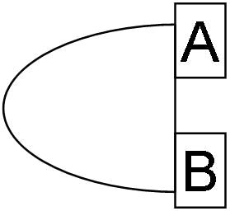
A．生长素浓度：A＞B，生长速度：背地侧＞向地侧
B．生长素浓度：A＜B，生长速度：背地侧＜向地侧
C．生长素浓度：A＝B，生长速度：背地侧＝向地侧
D．生长素浓度：A＜B，生长速度：背地侧＞向地侧
28．下图中A、B为两插条扦插一段时间后的生长情况示意，其主要原因是
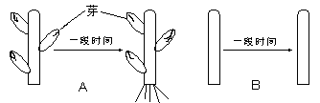
A．芽能发育成枝条 B．芽能进行光合作用
C．芽能产生生长素促进生根 D. 芽能产生生长素促进生长
29．如右图所示，相同的甲、乙、丙三株幼苗均被切去茎尖，切面的不同位置上分别放上含有生长素的琼脂小块，然后从左侧给予光照。一段时间后，不可能发生的现象是
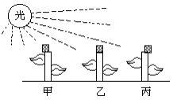
A．甲向右侧弯曲生长
B．乙直立生长
C．丙向左侧弯曲生长
D．甲、乙、丙都弯向光源生长
30．下列有关植物激素研究的叙述，正确的是（ ）
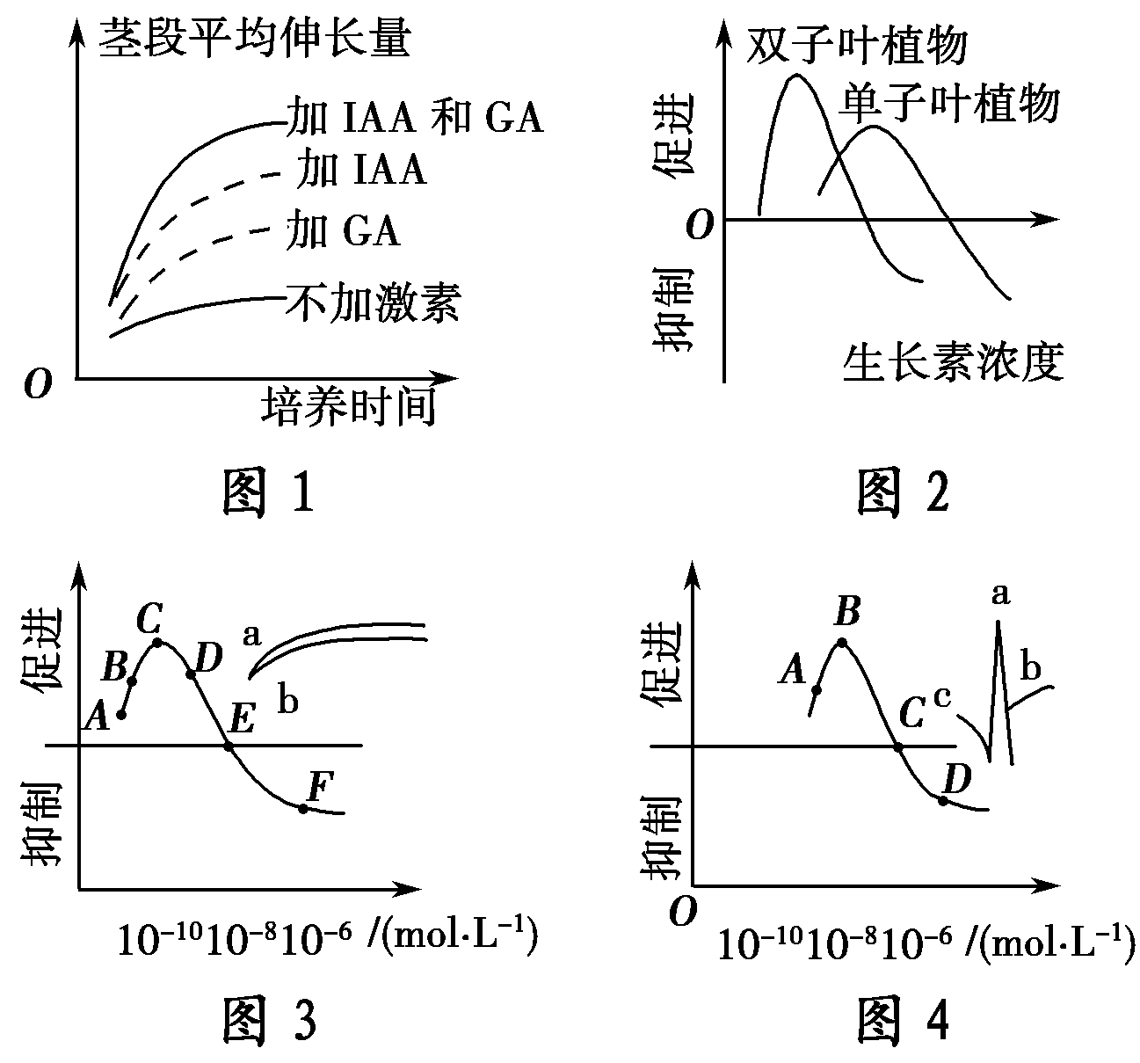
资源库 ziyuanku.comA．图1中IAA和GA同时存在对细胞分裂有增效作用
B．图2可为除去小麦田中的双子叶杂草提供理论依据
C．图3中幼根a、b侧生长素浓度分别在曲线F、C点对应浓度
D．图4中侧芽b和顶芽a生长素的浓度依次为A、D点对应浓度

第Ⅱ卷(非选择题 共40分)
二、综合题（40分）
www.ziyuanku.com31．（每空1分，共7分）下图甲示缩手反射相关结构，图乙是图甲中某一结构的亚显微结构模式图。请分析回答：
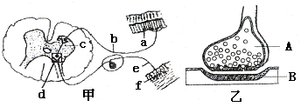
（1）甲图中f表示的结构是 。乙图中的B是 。
（2）缩手反射时，兴奋从A传到B依靠的物质是 。兴奋不能由B传到A的原因是 。
（3）突触后膜上的“受体”与相应物质结合，引起B细胞兴奋，而在突触前膜上没有 “受体”，导致信号传导的特点是 。
（4）假设a是一块肌肉，现切断c处，分别用比较强的电流刺激e、b两处，则发生的情况是：刺激e处，肌肉 ；刺激b处，肌肉
32．（16分）植物生命活动调节的基本形式是激素调节，请回答下列问题。
（1）生产上常利用生长素类似物除去单子叶作物田间的双子叶杂草。右图曲线 可表示双子叶杂草，用作除草剂时，最合适的生长素类似物浓度是图中的 （字母）点。右图曲线表明生长素类似物对植物生长的作用具有 性。
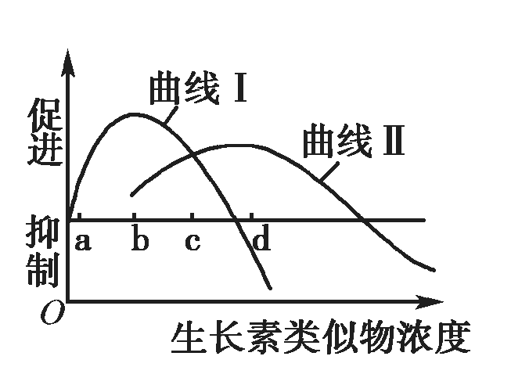
（2）生产上可用生长素类似物处理插条生根，若类似物浓度较低，可选用 法处理插条。
（3）植物移栽时切除主根可促进侧根生长，此现象说明根与茎一样都具有 现象。
（4）某同学做了如下实验：
实验目的：验证“一定浓度的赤霉素溶液具有促进种子萌发的作用”。
材料用具：一定浓度的赤霉素溶液、辣椒种子200粒、蒸馏水、培养皿、恒温箱等。
实验程序：浸种→分组→恒温培养→观察记录辣椒种子的发芽率
实验数据： 辣椒种子的发芽率 记录表
 | 第2天 | 第4天 | 第6天 | 第8天 | 第10天 | 第12天
实验组 | 10% | 50% | 90% | 97% | 97% | 97%
对照组 | 0% | 10% | 50% | 70% | 85% | 85%
请回答：
①本实验的自变量是： 。
②本实验的因变量是： 。
③依表中数据可得到的实验结论是 。
33．（16分）帕金森氏症患者表现为运动时不自主震颤，十分痛苦。研究时发现患者神经末梢“多巴胺”明显缺乏，现在已知一种药物“利血平”可与“多巴胺”作用使之失去效用。
（1）某研究小组要对帕金森氏症的病因进行研究，作出的假设最可能为：
________________________________________________________________________。
（2）以下为实验材料、实验步骤并预测结果以验证假设。
①实验材料和用品：一定浓度的“利血平”溶液、一定浓度的“多巴胺”溶液、小白鼠、生理盐水、注射器等。
②实验步骤：
a、分组：把_________________的健康小白鼠分成数目相同的甲、乙两组。
b、不同处理并观察：甲组小白鼠注射一定量 _______________________________________。
乙组小白鼠注射__________________的生理盐水，在适宜条件下喂养并观察小白鼠的运动状况
c、再处理并观察：甲组小白鼠出现症状后注射一定量_________________________________。
继续在适宜条件喂养并观察运动状况。
③预期实验结果：甲组小白鼠第一次处理后出现______________________________现象，再处理后________________________，乙组小白鼠则在实验过程中始终运动正常。
④结论：______________________________________________________________。

参考答案
1．B
【解析】
试题分析：外界环境的变化和体内细胞代谢活动均可影响内环境的稳态，A错误；在37℃时人体的血浆渗透压约为770kPa，相当于细胞内液的渗透压，B正确；正常情况下，内环境的各项理化性质不是恒定不变，而是处于动态平衡状态，C错误；血糖的调节途径有两条：一是血糖浓度的变化直接作用于胰岛B细胞或胰岛A细胞，进而引起机体分泌胰岛素或胰高血糖素，二是血糖浓度的变化引起下丘脑有关神经兴奋，进而调节胰岛B细胞或胰岛A细胞分泌相关的激素，D错误。
考点：本题考查内环境稳态及其调节的相关知识，意在考查学生能理解所学知识的要点，把握知识间的内在联系，形成知识网络结构的能力。
2．D
【解析】
试题分析：血浆、组织液、淋巴是体内细胞直接生存的液体环境，称内环境，A错误；胰蛋白酶由胰腺合成分泌到消化道中发挥作用，消化道不属于内环境，B错误；人在剧烈运动时，大量乳酸进入血液，因血浆中存在缓冲物质，因此血浆的PH仍能维持相对稳定，C错误；细胞质基质是细胞代谢的主要场所，人体代谢中生物化学反应主要发生在细胞内，而不是内环境中，D正确。
考点：本题考查内环境的组成成分及其稳态的相关知识，意在考查学生能理解所学知识的要点，把握知识间的内在联系，形成知识网络结构的能力。
3．C
【解析】
试题分析：环境温度下降，导致甲状腺激素分泌增加，是为了维持内环境稳态平衡，故A正确。接受抗原刺激，T淋巴细胞增殖和分化是为了将抗原消灭掉，维持内环境稳态平衡，故B正确。血液中钙盐不足，引起肌肉抽搐属于内环境稳态失调，故C错误。饮食过咸，导致细胞外液渗透压升高，引起下丘脑感受器兴奋，从而引起一系列调节反应使渗透压恢复到正常范围，故D正确。
考点：本题考查内环境稳态相关知识，意在考察考生对知识点的理解掌握程度。
4．A
【解析】
试题分析：未吃早餐，现出现头晕现象，应是血糖低，此时胰岛素分泌不多，故A正确，B错误。只喝水细胞外液渗透压会降低，故C错误。内环境中血糖的氧化分解供能不会减少，故D错误。
考点：本题考查内环境相关知识，意在考察考生对知识点的理解掌握程度。
5．B
【解析】
试题分析：口腔上皮细胞所处的细胞外液是组织液，故B正确。淋巴液主要是淋巴细胞的细胞外液，故A错误。血浆主要是学细胞的细胞外液，故B错误。唾液不属于细胞外液，故D错误。
考点：本题考查内环境相关知识，意在考察考生对知识点的理解掌握程度。
6．A
【解析】A、甲状腺激素是甲状腺细胞分泌释放到组织液，从而进入血浆中去，氧气经过呼吸系统进入血液中的红细胞中被运输，进而进入血浆中，尿素是细胞内的代谢废物释放到组织液中，从而可以进入血浆中，血浆蛋白存在于血浆中的蛋白质，故A正确；
B、麦芽糖是植物体特有的二糖，只有在消化道中被消化成葡萄糖才能被吸收到血浆中，故B错误；
C、蛋白酶在消化道中，血浆中没有，故C错误；
D、呼吸酶存在于活细胞内，载体存在于细胞膜上，故D错误。
【考点定位】内环境的组成
【名师点睛】人体内环境是指细胞外液，主要包括组织液、血浆和淋巴。组织液中含有大量的水、二氧化碳、氧、无机盐、葡萄糖、氨基酸、脂肪、酶、激素、维生素、尿素等物质。激素、神经递质、血浆蛋白、机体吸收的营养物质、细胞代谢产生的废物都属于内环境成分。细胞内的如血红蛋白、呼吸氧化酶、递质小泡等都不属于内环境。消化道、呼吸道及输尿管、膀胱内的物质都不属于体内环境。
7．C
【解析】A、白蛋白越多，血浆渗透压越高，A错误；
B、白蛋白增多，血浆渗透压升高，组织液的渗透压相对较低，不会引起组织水肿，B错误；
C、白蛋白含量会影响血浆渗透压，可见白蛋白含量影响血浆理化性质，C正确；
D、白蛋白减少，血浆渗透压降低，抗利尿激素分泌减少，尿液增多，D错误。
【考点定位】内环境的理化特性；体温调节、水盐调节、血糖调节
【名师点睛】渗透压：
（1）细胞外液渗透压是指溶液中溶质微粒对水的吸引力。
（2）溶液渗透压的大小取决于单位体积溶液中溶质微粒的数目，溶质微粒越多，即溶液浓度越高，对水的吸引力越大；反过来，溶液微粒越少即，溶浓度越低，对水的吸引力越小。
（3）血浆渗透压的大小主要与无机盐、蛋白质的含量有关。在组成细胞外液的各种无机盐离子中，含量上占有明显优势的是Na⁺和Cl⁻，细胞外液渗透压的90%来源于Na⁺和Cl⁻。
8．B
【解析】人在长时间运动引起机体缺氧时，细胞进行无氧呼吸，产生较多的乳酸，从而使血液的酸碱度下降，但由于血液中存在缓冲物质H₂CO₃和NaHCO₃，所以碱性NaHCO3来缓冲调节血液pH，使之处于平衡状态。
【考点定位】稳态的生理意义
【名师点睛】内环境由血浆、组织液、淋巴构成，其理化性质处于动态平衡。内环境稳态是在神经调节和体液调节的共同作用下，通过机体各种器官、系统分工合作、协调统一而实现的。人在长时间运动引起机体缺氧时，细胞进行无氧呼吸，产生较多的乳酸，从而使血液的酸碱度下降，但由于血液中存在缓冲物质H₂CO₃和NaHCO₃，所以碱性NaHCO3来缓冲调节血液pH，使之处于平衡状态。
9．B
【解析】A、Na⁺主要存在细胞外液中，故人体组织细胞的细胞内液中Na⁺浓度明显低于组织液，A错误； B、人体组织细胞的细胞内液与组织液的渗透压相等，B正确；
C、K⁺主要存在细胞内液中，故人体组织细胞的细胞内液中K⁺浓度明显高于组织液，C错误；
D、O₂从组织液自由扩散进入组织细胞内，故组织液中O₂浓度高于组织细胞的细胞内液，D错误。
【考点定位】内环境的理化特性
【名师点睛】内环境的理化性质主要包括温度、pH和渗透压：
（1）人体细胞外液的温度一般维持在37℃左右；
（2）正常人的血浆接近中性，pH为7.35～7.45。血浆的pH之所以能够保持稳定，与它含有的缓冲物质有关；
（3）血浆渗透压的大小主要与无机盐、蛋白质的含量有关。
10．D
【解析】A、选项组中描述的是本实验应该注意的问题，A正确；
B、为减小实验误差，每种实验材料测定完成后，都必须将烧杯充分洗净，才可倒入等量的实验材料，B正确；
C、该实验的结论是比较几条曲线的变化规律可知，生物材料的性质类似于缓冲液而不同于自来水，说明生物材料内含缓冲物质，能够维持pH的相对稳定，C正确；
D、根据所测得的实验数据，画pH变化曲线时，一般以酸或碱滴加数为横轴，而以pH为纵轴，D错误。
【考点定位】内环境的理化特性
【名师点睛】血液中含有许多对对酸碱度起缓冲作用的物质，也叫缓冲对，如NaHCO₃/H₂CO₃、Na₂HP0₄/NaH₂PO。其作用是使血液的酸碱度不会发生很大的变化，从而维持在相对稳定的状态。该实验的结论是比较几条曲线的变化规律可知，生物材料的性质类似于缓冲液而不同于自来水，说明生物材料内含缓冲物质，能够维持pH的相对稳定。
11．C
【解析】
试题分析：抗利尿激素的作用是促进肾小管、集合管对水的重吸收，从而减少尿量，因此抗利尿激素释放较少，尿量增加，A正确；胰高血糖素、肾上腺素均能促进肝糖原分解，从而使血糖浓度升高，B正确；冬泳过程中体温也能维持相对平衡，此时机体的产热量等于散热量，C错误；产生冷觉的部位是大脑皮层，D正确。
考点：本题考查水盐平衡调节、血糖平衡调节、体温调节、人脑的高级功能的相关知识，意在考查学生能理解所学知识的要点，把握知识间的内在联系，形成知识网络结构的能力。
12．D
【解析】
试题分析：a点受刺激时，Na⁺内流，导致膜外电位由正变负，A错误；由于兴奋在神经元之间的传递是单向的，即只能由一个神经元的轴突传递到另一神经元的细胞体或树突，因此a点受刺激产生的兴奋，能通过左突触，但不能通过右突触，所以兴奋会依次经过电表①的两电极，引起电表①发生两次反方向的偏转，兴奋只能达到电表②的左电极，电表②只能发生一次偏转，所以该实验能证明兴奋在神经纤维上的传导是双向的，B、C错误，D正确。
考点：本题考查神经调节的相关知识，意在考查学生能从题图中提取有效信息并结合这些信息，运用所学知识与观点，通过比较、分析与综合等方法对某些生物学问题进行解释、推理，做出合理的判断或得出正确结论的能力。
13．D
【解析】
试题分析：抗体是体液中的免疫活性物质，不能进入细胞发挥作用，A错误；破伤风抗毒血清中含有相应的抗体，因此注射破伤风抗毒血清是为了中和相应的抗原，B错误；初次免疫和二次免疫中合成分泌抗体的都是浆细胞，C错误；效应T细胞可与靶细胞密切接触，进而诱导其凋亡，D正确。
考点：本题考查免疫调节的相关知识，意在考查学生能理解所学知识的要点，把握知识间的内在联系，形成知识网络结构的能力。
14．B
【解析】
试题分析：由题意分析可知肉毒杆菌A型毒素相当于阻断神经递质的释放，所以这种美容集效果不应是持久的，故A错误。因为能阻止神经递质的释放，所以该毒素能使神经-肌肉接点突触后膜不发生电位变化，故B正确。医生注射的是抗体，而不是刺激机体产生抗体的的抗原，故C错误。肉毒素杆菌A型毒素注射后可以通过血液循环到达全身，故D错误。
考点：本题考查生命活动调节相关知识，意在考察考生对知识点的理解掌握程度。
15．D
【解析】
试题分析：由题意可知原本是静息电位，指针应一侧在膜内一侧在膜外，故D正确。A、B、C错误，因为它们都是在同一侧，最初就是0。
考点：本题考查兴奋传递相关知识，意在考察考生对知识点的理解掌握程度。
16．B
【解析】
试题分析：突触前膜释放乙酰胆碱是胞吐，故A、D错误。胞吐不需要载体蛋白，但需要能量，故B正确，C错误。
考点：本题考查神经调节相关知识，意在考察考生对知识点的理解掌握程度。
17．A
【解析】A、根据图示，②是递质的受体，位于突触后膜上，而递质转运体，是位于突触前膜的通道蛋白，A正确；
B、递质储存在突触小泡①中，当突触前膜兴奋即电位转变成外负内正时，递质就会释放出去，B错误；
C、图中递质通过突触前膜释放时通过胞吐的方式，依赖细胞膜流动性，不需要载体但需要消耗细胞代谢的能量，C错误；
D、若图中递质是一种抑制性递质，则药物A会使突触后膜产生持续性抑制现象，D错误。
【考点定位】神经冲动的产生和传导
18．D
【解析】A、分析题干信息可知，“Rab33a”没有分泌到细胞外，所以A错误。
B、分析题干信息可知，“Rab33a”蛋白质不是促进神经干细胞增殖，而是使轴突向前生长，所以B错误。
C、分析题干信息可知，“Rab33a”没有分泌到细胞外，作用是使轴突向前生长，不是作用于下一个神经元，所以C错误。
资源库 ziyuanku.comD、分析题干信息可知，“Rab33a”将合成细胞膜的成分运到轴突前端，从而使轴突向前生长，具有修复神经纤维的功能，所以D正确。
【考点定位】神经元各部分的结构和功能
19．A
【解析】受刺激后，Na⁺内流，造成膜两侧的电位表现为内正外负。由题意中瞬间增大突触前膜对组织液中钙离子的通透性，消除突触前膜内的负电荷，可加速释放神经递质，加速神经冲动的传递。所以选A。
【考点定位】兴奋的传导和传递
【名师点睛】解决本题关键在于对题干信息的获取和分析。
20．C
【解析】正常人在寒冷环境中体温调节中枢兴奋引起，人体产热量等于散热量，A错误；正常人在寒冷环境中首先是皮肤冷感受器受寒冷刺激产生兴奋，经传导下丘脑引起体温调节中枢兴奋，B错误；正常人在寒冷环境中体温调节中枢兴奋引起肾上腺素分泌增加，使体内产热增加，皮肤毛细血管收缩，使机体散热减少，所以C正确，D错误。
【考点定位】体温调节
【名师点睛】对体温调节的几点提醒：
(1)体温调节的有关激素有甲状腺激素和肾上腺素，但主要是甲状腺激素。
(2)“寒战”指骨骼肌不自主收缩，是增加产热的有效途径。
(3)体温感觉中枢位于“大脑皮层”；体温调节中枢位于“下丘脑”；温度感受器是感受温度变化速率的“感觉神经末梢”，它不只分布在皮肤，还广泛分布在黏膜及内脏器官中。
21．B
【解析】
试题分析：A组实验的结果显示：光照能促进种子萌发，A正确；表中信息显示，光照、赤霉素均可促进种子萌发，是种子萌发的必要条件，但无证据表明：光照是否是通过促进赤霉素的合成来促进种子的萌发，B错误，C正确；在适宜光照下，A、B和C组的实验结果可以说明：赤霉素能促进种子萌发，D正确。
考点：本题考查影响种子萌发的环境因素的相关知识，意在考查学生能从课外材料中获取相关的生物学信息，并能运用这些信息，结合所学知识解决相关的生物学问题的能力。22．D
【解析】
试题分析：生长素在胚芽鞘、芽、幼叶和幼根中进行极性运输，在成熟组织中可进行非极性运输，A错误；脱落酸能促进种子休眠，B错误；生长素浓度达到一定值时，就会促进乙烯的合成，乙烯含量增高会抑制生长素促进茎段细胞伸长，C错误；光照、温度等环境因子的变化，会引起植物体内产生包括植物激素合成在内的多种变化，进而对基因组的表达进行调控，因此植物激素能够调控植物细胞的基因表达，D正确。
考点：本题考查植物激素的调节的相关知识，意在考查学生能理解所学知识的要点，把握知识间的内在联系，形成知识网络结构的能力。
23．D
【解析】
试题分析：大分子有机物可能是通过不需要载体蛋白的胞吞进入细胞的，故A错误。细胞呼吸时，丙酮酸在细胞质基质进行不彻底氧化分解，在线粒体进行彻底氧化分解，故B错误。蔗糖溶液引起细胞质壁分离的原因是细胞中的水分子通过渗透作用扩散到细胞外，故C错误。植物的顶端优势与生长素的极性运输有关，顶芽产生的生长素运输向侧芽，侧芽因为生长素浓度高而受到抑制，故D正确。
考点：本题考查细胞代谢相关知识，意在考察考生对知识点的理解掌握程度。
24．B
【解析】
试题分析：太空中没有重力，但尖端仍有向光性，所以生长素浓度a大于b，而c=d，a是最大的，b是最小的，生长素最多的长的最快，故B正确，A、C、D错误。
考点：本题考查生长素相关知识，意在考察考生对知识点的理解和对图形分析能力。
25．D
【解析】
试题分析：生长素可以防止落花落果，利用的是生长素的促进作用，故A正确。去除顶芽后侧芽因为生长素的浓度高生长而受到抑制，顶芽促进生长，体现了生长素的两重性，故B正确。两种不同浓度的生长素，因为生长素作用的倒钟型曲线，可能对同一器官产生相同的效果，故C正确。较高浓度的生长素促进茎生长和抑制根生长不是体现两重性，两重性必须是对同一器官而言的，故D错误。
考点：本题考查生长素相关知识，意在考察考生对知识点的理解掌握程度。
26．B
【解析】
试题分析：由题意可知NAA是人工合成的生长素类似物，不是植物自身合成的，故A错误。插条上芽的数目及饱满程度因为会产生生长素，所以会影响实验结果，故B正确。c在此图中插条生根数目最多，但不一定是最适浓度，故C错误。NAA处理插条时间的长短也会影响实验结果，故D错误。
考点：本题考查生长素相关知识，意在考察考生对知识点的理解掌握程度和对图形分析能力。
27．D
【解析】
试题分析：在重力作用的影响下生长素会进行横向运输，所以B侧生长素浓度高于A侧，故A、C错误。生长素对芽和茎是促进作用，所以背地侧生长速度大于向地侧，故B错误，D正确。
考点：本题考查生长素相关知识，意在考察考生对知识点的理解和应用能力。
28．C
【解析】
试题分析：A中含有芽能产生生长素，生长素可以促进生根，而B中没有幼芽不会产生生长素，所以B没有生根，故C正确。不是因为芽能发育成枝条，故A错误。芽能进行光合作用，但不能促进生根，故B错误。芽能产生生长素但此图中是促进生根，而不是促进生长，故D错误。
考点：本题考查生长素相关知识，意在考察考生对知识点的理解掌握程度和对图形分析能力。
29．D
【解析】
试题分析：虽然给予了单侧光，但没有尖端不会发生横向运输，所以不会弯向光源生长，故D错误。甲中琼脂块在左边会弯向右侧生长，故A正确。乙是均匀放置的，所以直立生长，故B正确。丙含生长素的琼脂块防在右侧，弯向左侧生长，故C正确。
考点：本题考查生长素相关知识，意在考察考生对知识点的理解掌握程度和对图形分析能力。
30．B
【解析】由图1可知生长素（IAA）和赤霉素（GA）同时存在对茎切段伸长有增效作用，A错误；图1中生长素（IAA）和赤霉素（GA）在促进茎段细胞伸长方面起协同作用，B正确；图2中双子叶植物由于对生长素浓度比单子叶植物更敏感，所以它可为除去小麦田中的双子叶杂草提供理论依据，B正确；重力会使生长素在向地侧集中分布，故背地侧生长素浓度较低，促进生长，向地侧生长素浓度较高，抑制生长，图3中幼根a侧生长素浓度若在曲线C点，则b侧生长素浓度在E和F之间，C错误；顶芽产生的生长素会向下运输，积累在侧芽，抑制侧芽生长，故图4中侧芽b和顶芽a所含生长素的浓度依次为D和A，D错误。
【考点定位】植物激素的作用,生长素的作用以及作用的两重性
【名师点睛】生长素的双重作用曲线分析
(1)当生长素浓度小于i时均为“低浓度”，高于i时才会抑制植物生长，成为“高浓度”。
(2)曲线中OH段表明：随生长素浓度升高，促进生长作用增强。
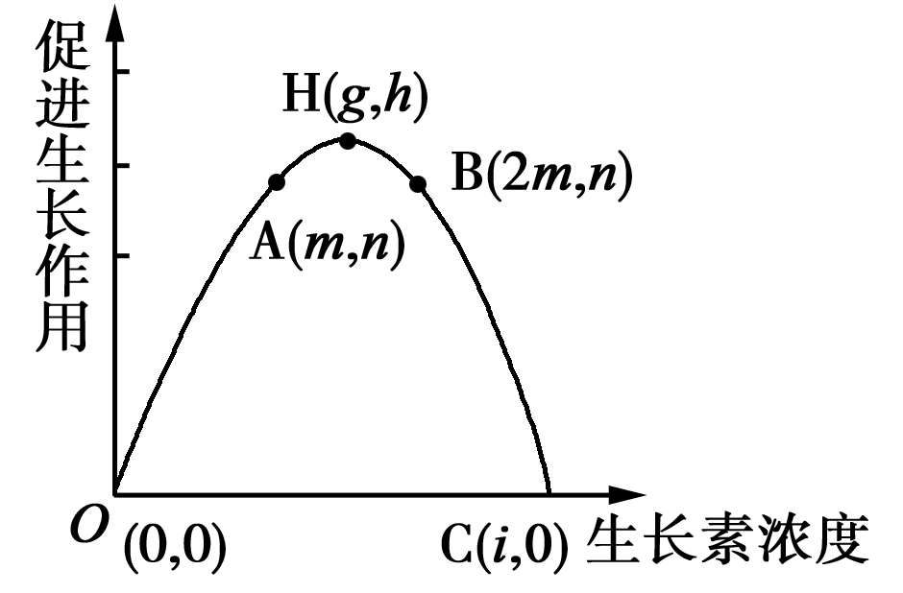
(3)曲线中HC段表明：随生长素浓度升高，促进生长作用减弱(但仍为促进生长)。
(4)H点表示促进生长的最适宜浓度为g。
(5)C点表示促进生长的“阈值”，即大于C所处生长素浓度，将会使生长受抑制，此即所谓的“高浓度”。
31．（1）感受器 突触后膜（或下一个神经元的胞体膜或树突膜）
（2）神经递质 只能由突触前膜释放递质，然后作用于突触后膜
（3）单向传导
（4）不收缩 收缩
【解析】
试题分析：（1）由神经节的位置可确定甲图中f表示的结构是感受器。乙图中的B是突触后膜或下一个神经元的胞体膜或树突膜。
（2）缩手反射时，兴奋借助神经递质在两个神经元之间进行单向传递。由于神经递质只能由突触前膜释放，然后作用于突触后膜，因而兴奋在A、B两个神经元之间是单向传递的。
（3）突触后膜上的“受体”与相应物质结合，引起B细胞兴奋，而在突触前膜上没有 “受体”，导致信号传导的特点是单向传导的。
（4）切断c处，反射弧中断，刺激e处，信号不能传递到肌肉，肌肉不收缩；刺激b处，兴奋可双向传导，既可传至c处，又可传至肌肉，肌肉收缩。
考点：本题考查神经调节的相关知识，意在考查学生能识记反射弧的结构，理解兴奋在反射弧中传导的特点。
32．（1）I d 两重 （2）浸泡 （3）顶端优势
（4）①是否用一定浓度的赤霉素浸种 ② 种子的发芽率 ③一定浓度的赤霉素溶液具有促进种子萌发的作用。
【解析】
试题分析：
（1）生长素促进植物生长有双重性，即低浓度促进植物生长，而高浓度抑制植物生长，同一植物的不同器官所适合的生长素浓度不同，茎的最适浓度较高，根的最适浓度较低。而不同的植物所适合的浓度也不相同，单子叶植物所适合生长素浓度较双子叶植物所适合的浓度要高。所以用生长素类似物可除去单子叶作物中的双子叶杂草。图中曲线I代表双子叶植物杂草，在d浓度时，对杂草有抑制作用，但对作物是促进作用。
（2）生产上可用生长素类似物处理插条生根，若类似物浓度较低，常选用浸泡法，处理插条。
（3）根与茎一样都具有顶端优势，植物移栽时切除主根可促进侧根生长。
（4）试验目的是“探究赤霉素促进银杏插条生根的最适浓度”,自变量是赤霉素浓度大小不同，因变量是种子的发芽率，实验中要排除无关变量的影响。依表中数据可得到的实验结论是一定浓度的赤霉素溶液具有促进种子萌发的作用。
考点：本题考查植物激素作用及应用的知识。意在考查能理解所学知识的要点，把握知识间的内在联系，把握知识间的内在联系，能用文字、图表以及数学方式等多种表达形式准确地描述生物学方面的内容，具备验证简单生物学事实的能力，并能对实验现象和结果进行解释、分析和处理的能力。
33．（1）“多巴胺”缺乏是引起运动时不自主震颤的原因
（2）②a．生长发育状况（或生理状态）b．一定浓度的“利血平”溶液，等量的c．一定浓度的“多巴胺”溶液③不自主震颤，（运动）恢复正常； ④“多巴胺”缺乏是引起运动时不自主震颤的原因
【解析】
考试题分析：⑴题目强调叙述“多巴胺”明显缺乏和运动时不自主震颤，可将两点结合，从而做出假设。
⑵ 健康小鼠“多巴胺”的分泌应是正常的。本题实验组的设计思路：先使小鼠“多巴胺”缺乏，再恢复“多巴胺”的量，观察现象。并与对照组比较。得出结论。
考点：本题考查神经冲动的产生和传导，意在考查考生独立完成生物实验，掌握相关的操作技能，并能将这些实验涉及的方法和技能进行综合运用。

